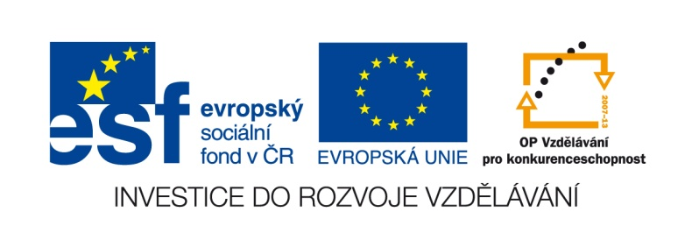

VY__III/2__INOVACE__126

Prvouka

Ovoce a zelenina

Anotace | Žák pracuje samostatně nebo s pomocí učitele. Žák si opakuje a procvičuje pojmy ovoce a zelenina. Přemisťuje obrázky a názvy ovoce a zeleniny. Tvoří skupiny. Pracovní list lze vytisknout.
Autor DUM | Mgr. Martina Cermanová
Datum vzniku DUM | 29. 10. 2012
Ročník a typ školy | 1. - 3. ročník Základní školy speciální
ŠVP | 321/10, Školní vzdělávací program pro základní vzdělávání Školou pro život
Vzdělávací oblast | Člověk a jeho svět
Vzdělávací obor | Člověk a jeho svět
Vyučovací předmět | Prvouka
Klíčová slova | Ovoce, zelenina
Očekávaný výstup | Žák s pomocí rozlišuje pojem ovoce a zelenina. Pojmenuje základní druhy ovoce a zeleniny.
Druh učebního materiálu | Pracovní list
Celková velikost | 346 kB

1. VLOŽ SPRÁVNÉ NÁZVY DO TABULKY.
ZELENINA

OVOCE

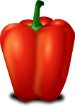

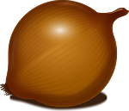
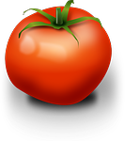

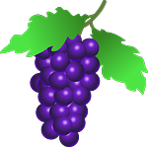

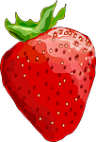

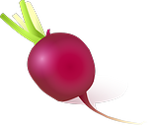
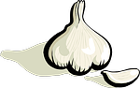
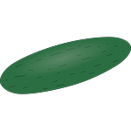

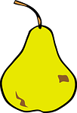




2. VLOŽ SPRÁVNĚ OBRÁZKY.
OVOCE

ZELENINA

3. JE TO TAK?
OVOCE

ZELENINA

Použité zdroje:
AUTOR NEUVEDEN. pixabay.com [online]. [cit. 29.10.2012]. Dostupný na WWW: <http://pixabay.com/cs/photos/ovoce/?image_type=&q=&orientation=&order=best&pagi=1>.
AUTOR NEUVEDEN. pixabay.com [online]. [cit. 29.10.2012]. Dostupný na WWW: <http://pixabay.com/cs/photos/?image_type=&q=hru%C5%A1ka&orientation=&order=best&pagi=2>.
AUTOR NEUVEDEN. pixabay.com [online]. [cit. 29.10.2012]. Dostupný na WWW: <http://pixabay.com/cs/photos/?image_type=&q=pomeran%C4%8D&orientation=&order=best&pagi=1>.
AUTOR NEUVEDEN. pixabay.com [online]. [cit. 29.10.2012]. Dostupný na WWW: <http://pixabay.com/cs/photos/?qw=&q=raj%C4%8De&orientation=&image_type=>.
AUTOR NEUVEDEN. pixabay.com [online]. [cit. 29.10.2012]. Dostupný na WWW: <http://pixabay.com/cs/photos/?image_type=&q=paprika&orientation=&order=best&pagi=2>.
AUTOR NEUVEDEN. pixabay.com [online]. [cit. 29.10.2012]. Dostupný na WWW: <http://pixabay.com/cs/photos/?image_type=&q=cibule&orientation=&order=best&pagi=1>.
AUTOR NEUVEDEN. pixabay.com [online]. [cit. 29.10.2012]. Dostupný na WWW: <http://pixabay.com/cs/photos/?image_type=&q=brambory&orientation=&order=best&pagi=1>.
AUTOR NEUVEDEN. pixabay.com [online]. [cit. 29.10.2012]. Dostupný na WWW: <http://pixabay.com/cs/photos/?image_type=&q=%C4%8Desnek&orientation=&order=best&pagi=2>.
AUTOR NEUVEDEN. pixabay.com [online]. [cit. 29.10.2012]. Dostupný na WWW: <http://pixabay.com/cs/photos/?image_type=&q=mrkev&orientation=&order=best&pagi=2>.
AUTOR NEUVEDEN. pixabay.com [online]. [cit. 29.10.2012]. Dostupný na WWW: <http://pixabay.com/cs/photos/?qw=&q=okurka&orientation=&image_type=>.
AUTOR NEUVEDEN. pixabay.com [online]. [cit. 29.10.2012]. Dostupný na WWW: <http://pixabay.com/cs/photos/?qw=&q=%C5%99edkvi%C4%8Dka&orientation=&image_type=>.

